**《短横—写王字》学习指南**

**学习目标：**

1. 技术目标;学生通过摹临复合法，了解短横的特点，培养学生的双姿书写习惯；
2. 艺术目标：学生通过《九成宫》的“王”的学习，了解欧体《九成宫》楷书的特点及书写方法；
3. 文化目标：欣赏“王”字不同字体，感受书法文化内涵，逐步激发学生对传统文化的热爱之情。

**知识要点：**

理解短横的特点和“王”字的结构特点；运用正确的“双姿”掌握“王”字的写法。

**相关内容链接：**

1. 看课本思考“王”字的笔画、结构、占格，做好预习。
2. 观看本节微课，跟老师一起学习。

**学习任务单：**

**【课前活动】**

翻看课本中带短横的字，找一找它们的异同点。

**【课上活动】**

活动一：

我会认：通过连线的方式认识“王”字的五种字体，感受中国汉字的魅力，进而了解“王”字的汉字演变过程，知晓其含义。

活动二： 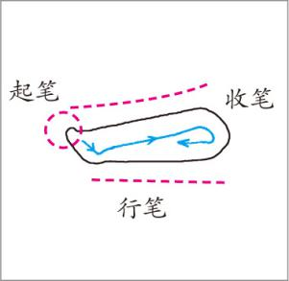

我来分析：

短横的特点：

（1）起笔轻、收笔重。

（2）上面略有弧度。

（3）左低右高。

活动三：

我会运用：

我们从字形结构，笔画关系，占格位置三方面来分析。

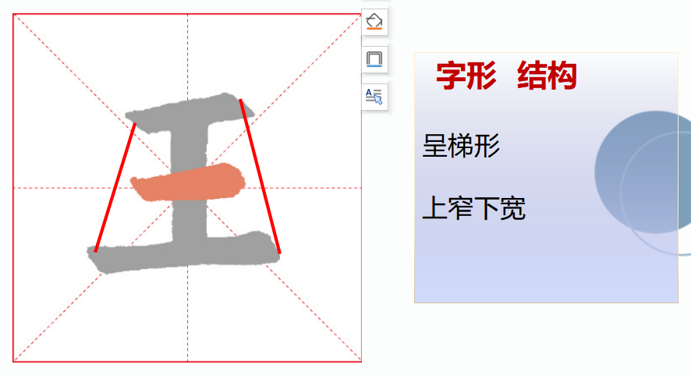

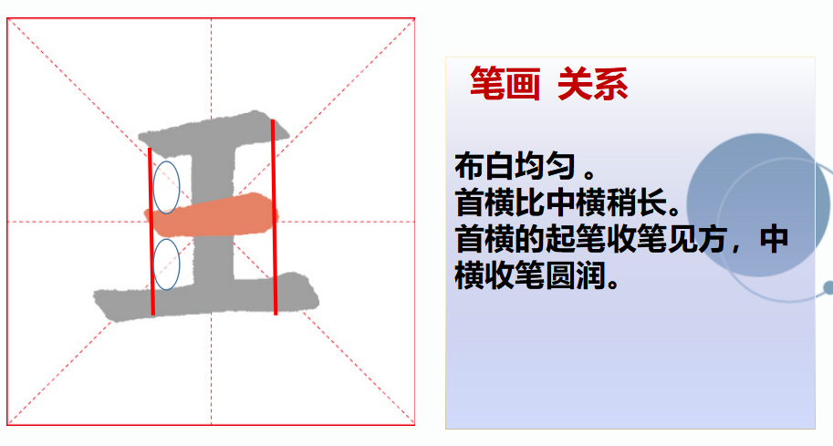

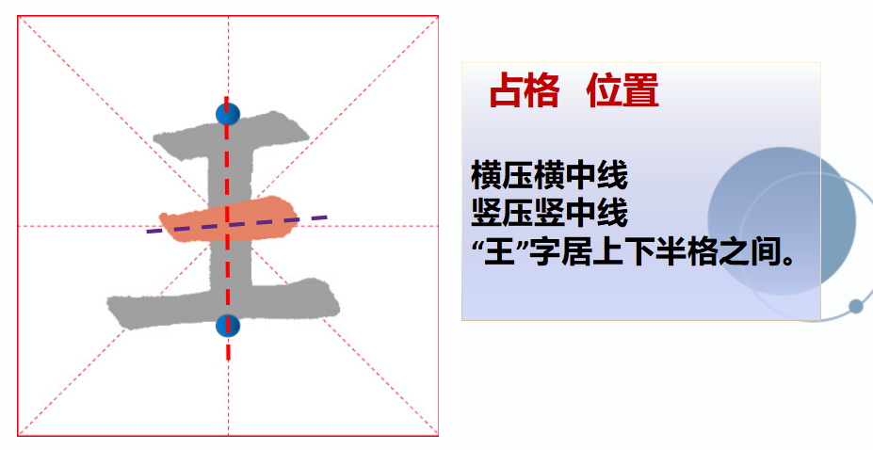

活动四：我会实践

**【课后活动】**

书写短横及“王”字；有兴趣的同学可以查找带“王”字的成语进行创作练习，比如“王公贵人”，把成语的意思讲给别人听，成为一个有学识的小小书法家。